Графические задания при изучении раздела «Тепловые явления»
на уроках физики в 8 классе (из опыта работы)
Автор: Дюжакова Е.Ю., учитель физики МАОУ СШ № 8 с углубленным изучением отдельных предметов г. Кстово.
Раздел «Тепловые явления» играет важную роль в курсе физики 8 класса. При его изучении формируются представления о познаваемости явлений природы, происходит усвоение основных идей учения о молекулярном строении вещества. Учащиеся не просто наблюдают знакомые для них явления природы, но и пытаются объяснить их с точки зрения физики. Кроме того, задания по этому разделу встречаются в государственной итоговой аттестации за курс основной школы, а также в заданиях ВПР по физике. Особое место в таких заданиях занимает работа с графиками.
Графические задачи часто используются при изучении физики. Ребята знакомятся с простыми графиками линейной функции на уроках математики в 7 классе и, придя на урок физики, должны уметь работать с такими графиками. В реальности же этот вид деятельности не всем дается легко. Прочитать «физический» график сложнее, чем график «математический», где на осях знакомые x и y.
Для работы с графиками тепловых процессов я разрабатываю дидактические карточки с ключевыми вопросами. Я использую их при изучении нового материала, при проверке домашнего задания и на самостоятельных работах. Когда ребята научатся «читать» простые графики для одного вещества, можно усложнить задание, дополнив график еще одним, но уже для другого вещества, а также разобрав задания из ОГЭ по физике на выбор утверждений.
Вопросы к карточкам я стараюсь делать дифференцированными. Это очень важно, поскольку некоторых обучающихся даже вид графика может оттолкнуть, отбить желание его исследовать. Простые вопросы позволяют таким ребятам поверить в себя и свои силы, что в дальнейшем приведет к уверенной работе с подобными заданиями. Как показывает опыт, хорошая отработка таких карточек запоминается надолго, и при подготовке к ОГЭ по физике проблем с чтением графиков тепловых процессов практически не возникает.
Рассмотрим пример карточки по теме «Кристаллизация и охлаждение вещества».
Задание: На рисунке изображен график изменения температуры тела с течением времени. Первоначально вещество находилось в жидком состоянии. Рассмотрев рисунок, ответьте на вопросы.
- Каким тепловым процессам соответствуют участки графика AB, BC и CD?
- Какую температуру имело вещество при первом наблюдении?
- При какой температуре начался процесс кристаллизации?
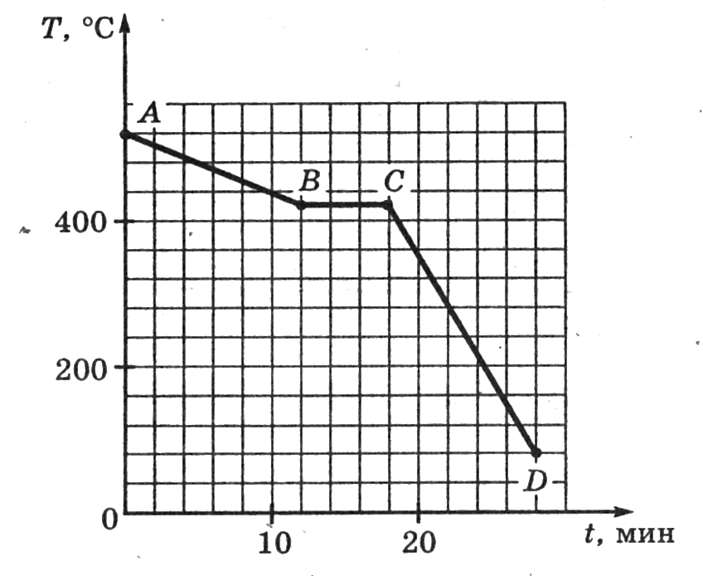
- Сколько времени длился процесс кристаллизации?
- Какую температуру имело вещество в конце наблюдения?
- Какому агрегатному состоянию вещества соответствуют точки A, B, C, D на графике?
- Что это за вещество?
- Почему участок BC параллелен оси времени?
- В какой точке на графике внутренняя энергия вещества а) наибольшая б) наименьшая?
- Меняется ли внутренняя энергия вещества во время процесса BC? Почему?
- В какой из точек на графике (A, B, C, D) молекулы имеют наибольшую кинетическую энергию? Почему?
- Какое количество теплоты выделится на участке АС?
Как видно из вопросов, дифференциация заданий идет от простого к сложному. Работая с заданием, учащиеся не только анализируют график, но и вспоминают такие понятия, как единичный отрезок, агрегатное состояние вещества, внутренняя энергия, температура кристаллизации; вспоминают формулы для расчета количества теплоты, выделяющееся при охлаждении и кристаллизации. Аналогичные задания можно составить и для других тепловых процессов: нагревания и плавления, нагревания и парообразования, охлаждения и конденсации. Можно усложнить задачу, включив все тепловые процессы в один график.
Рассмотрим пример такого задания.
Задание: На рисунке изображен график изменения температуры тела с течением времени. Первоначально вещество находилось в твердом состоянии. Рассмотрев рисунок, ответьте на вопросы.
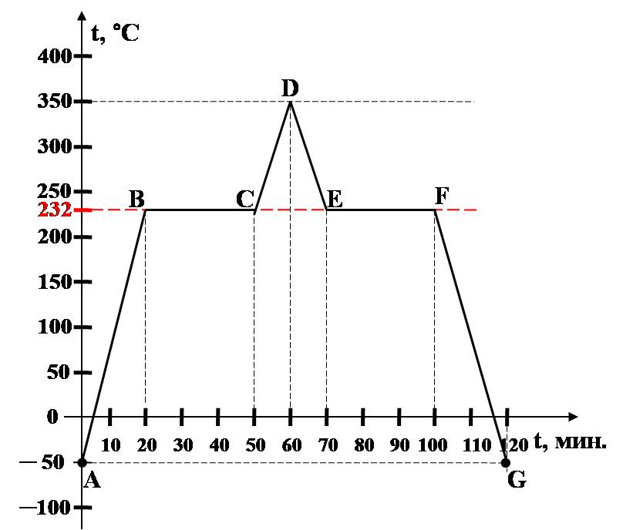
- Какому процессу соответствует участок АВ?
- Сколько времени длилось нагревание твердого тела?
- Какому процессу соответствует участок ВС?
- На каком участке графика происходило нагревание жидкости?
- Какой участок соответствует процессу кристаллизации?
- Какой участок графика соответствует охлаждению твердого вещества?
- Сколько времени длилось охлаждение жидкости?
- Что это за вещество?
- Какое количество теплоты потребовалось для процесса охлаждения жидкости?
- Какое количество теплоты потребовалось для процесса плавления и нагревания жидкости?
- На каких участках графика внутренняя энергия вещества увеличивается?

Если данное задание оказалось слишком сложным для учащихся из-за обилия участков графика, можно дополнить вопросы более простыми, разбив график на два. Подобные графики встречаются так же в первой части ЕГЭ по физике, поэтому такие задания можно использовать на занятиях по подготовке к ЕГЭ.

Рисунки взяты из сервиса Яндекс-картинки.

